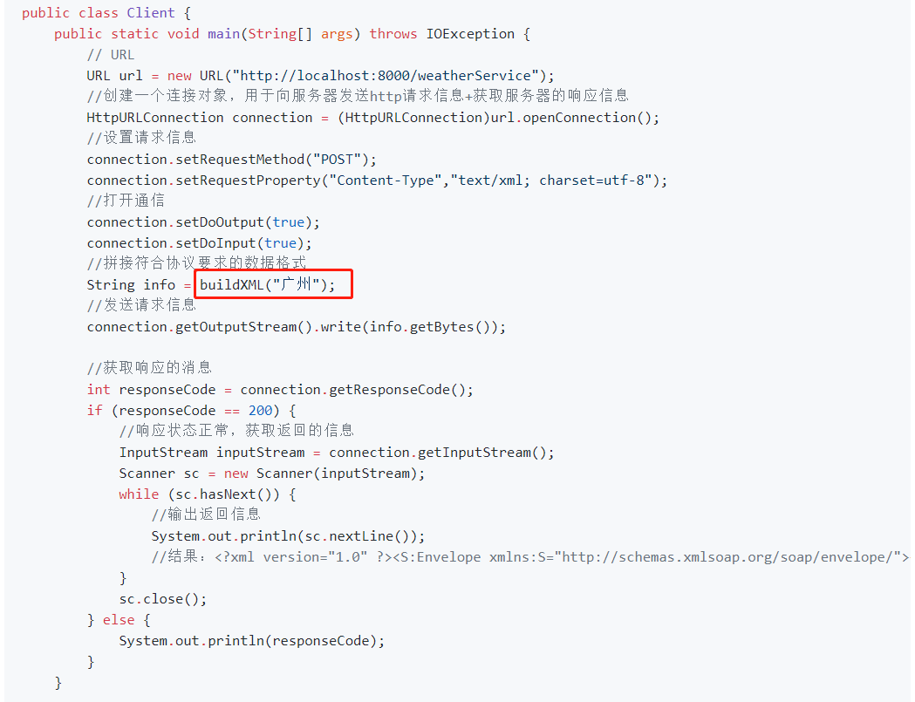

POST请求

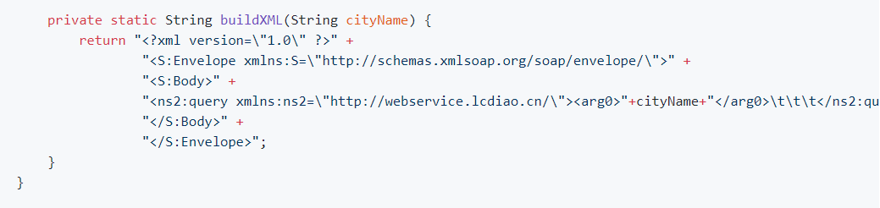

拼接报文

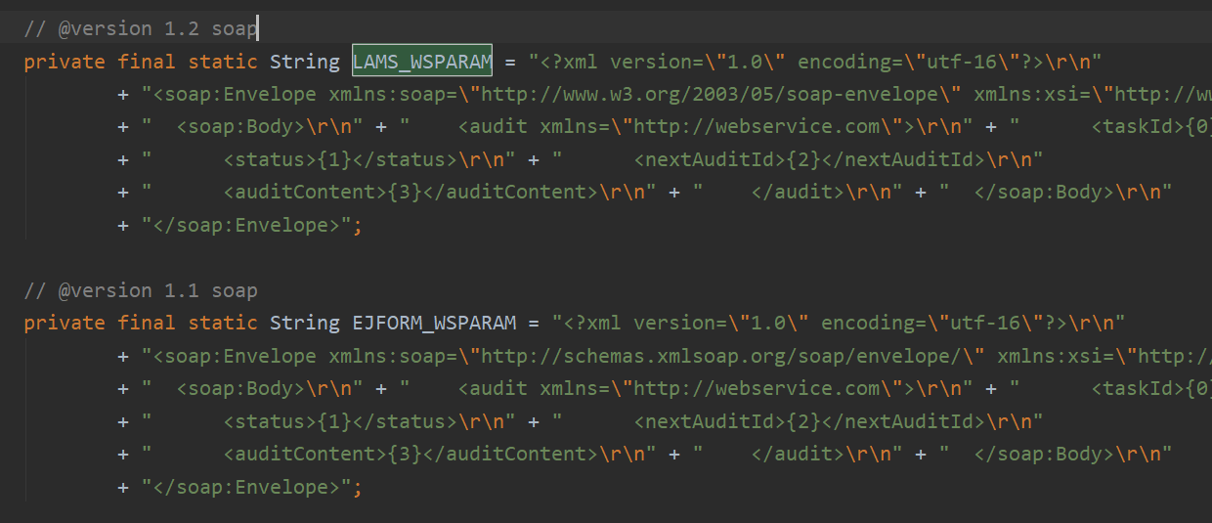

就不用生成客户端代码了

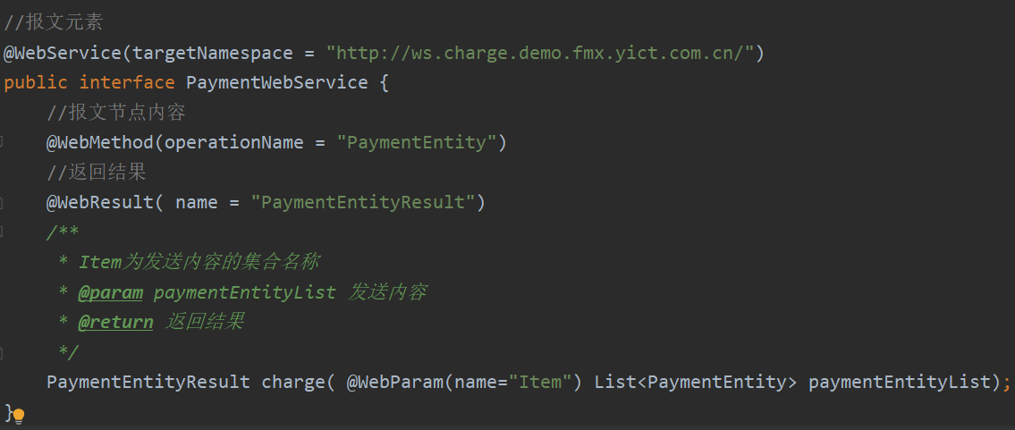

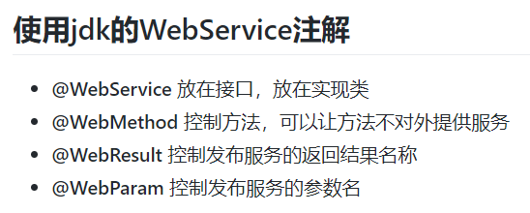

多一些name

Result和Param看起来更明显

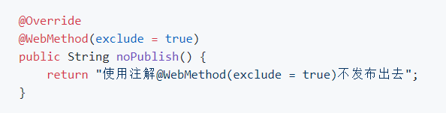

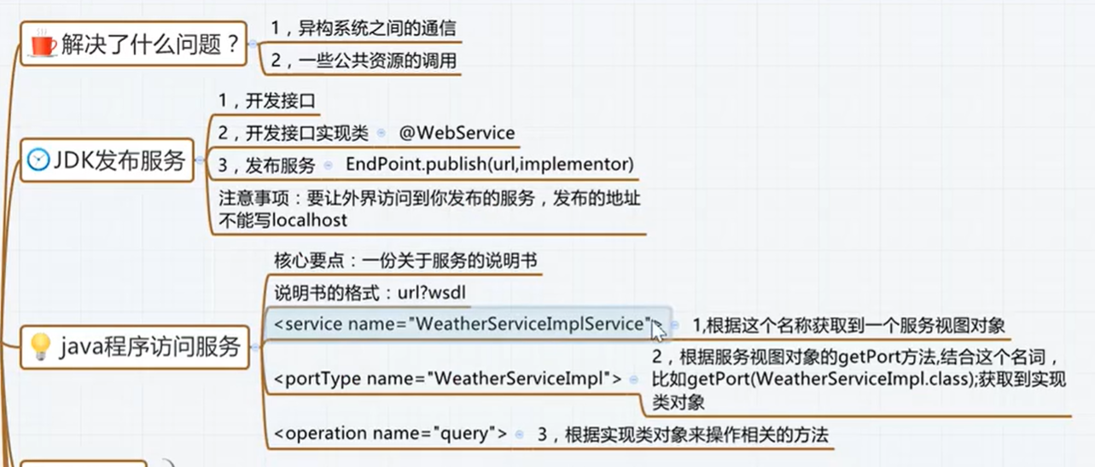

**webservice框架——cxf**

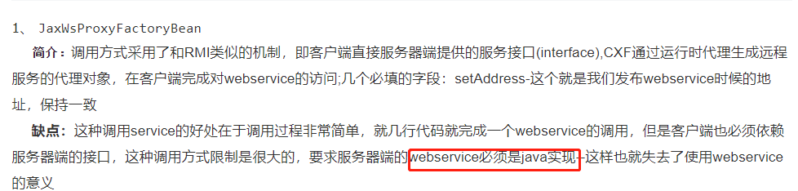

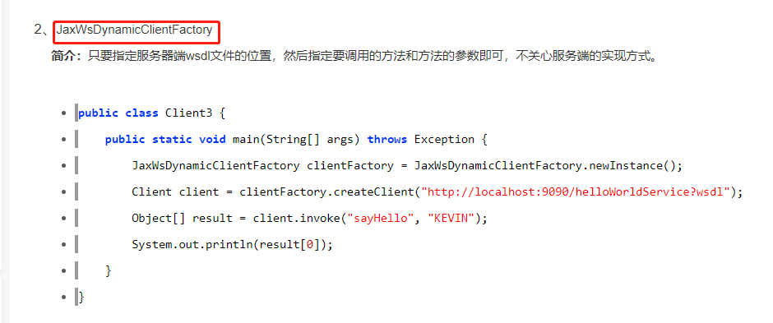

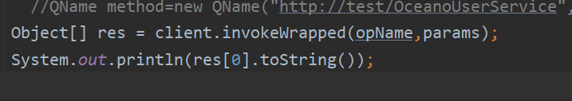

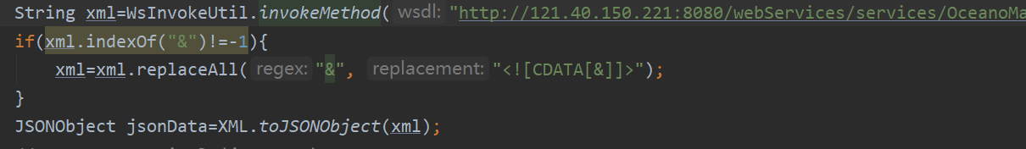

等到xml数据再进行解析

发布 jaxws:endpoint标签

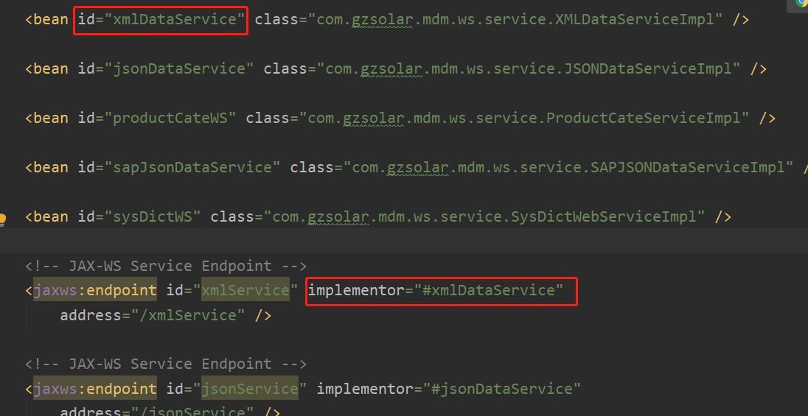

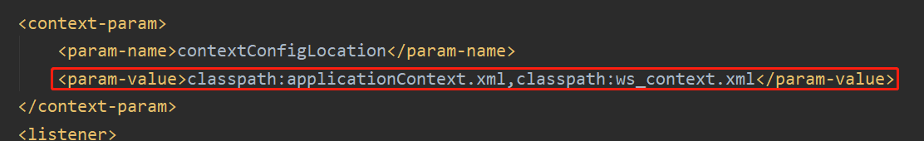

Implementor 是实现类

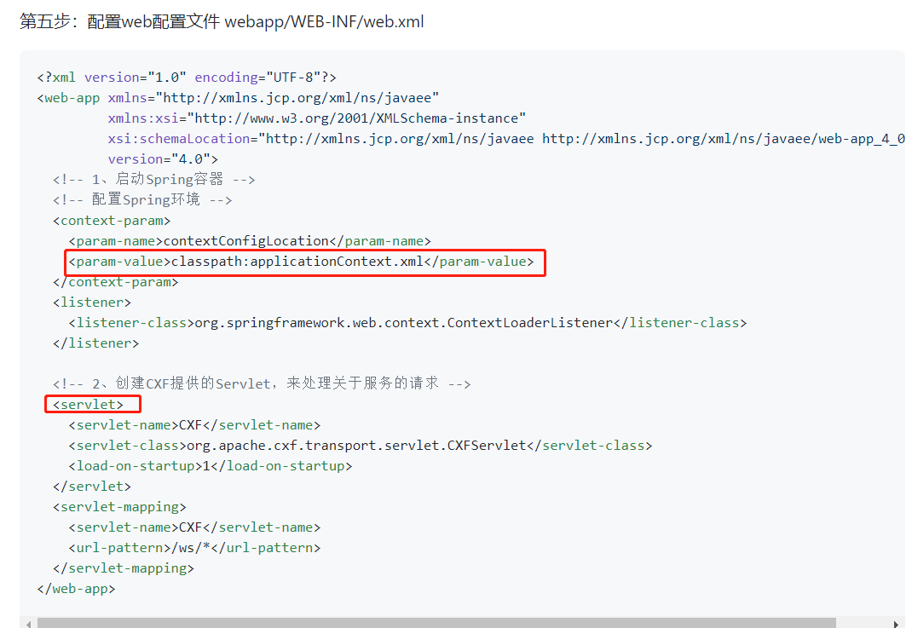

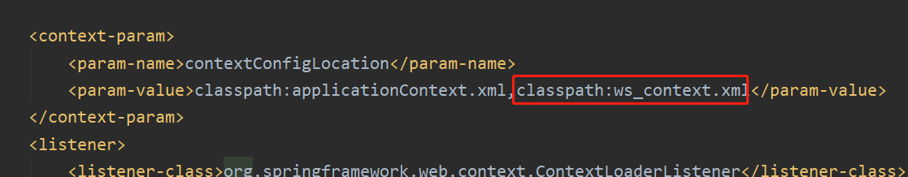

需要在web.xml配置param和servlet,在cxf配置地址实现类之类的

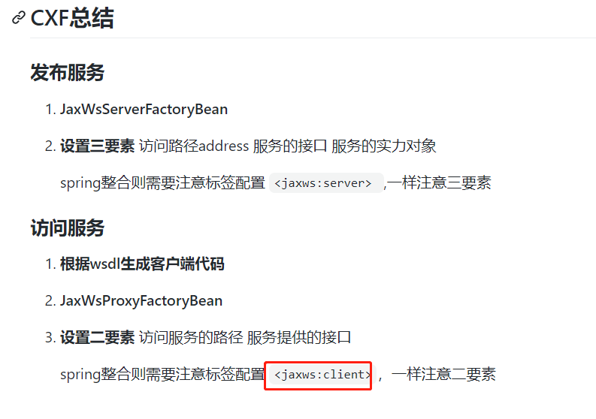

用报文就不需要client了

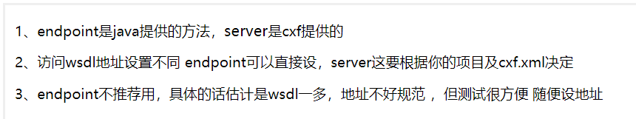

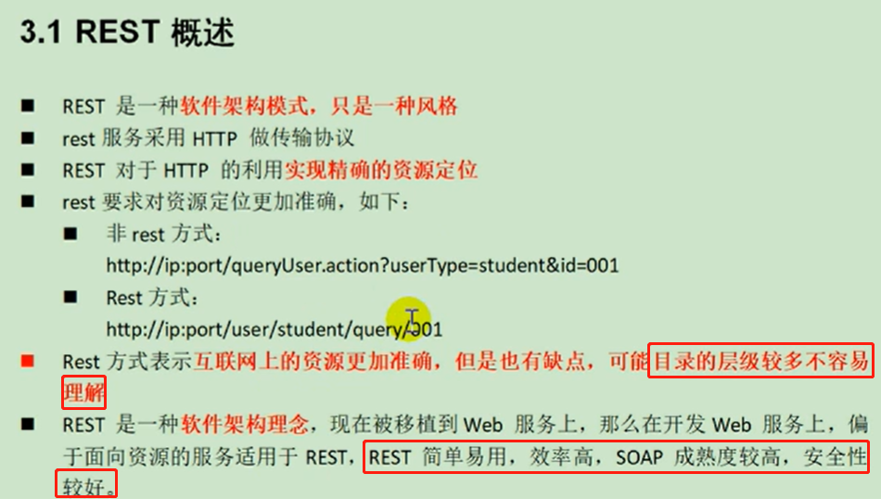



<https://blog.csdn.net/student_zz/article/details/93487157>

<https://blog.csdn.net/zpl_118/article/details/84942124>

